Ein „Meilenstein in der Prävention“:
Bad Füssing hat jetzt einen Kur- und Heilwald

Mit der Zertifizierung seines Kur- und Heilwalds hat Europas übernachtungsstärkstes Heilbad Bad Füssing an der bayerisch-österreichischen Grenze jetzt eine neue „Quelle der Gesundheit“ erschlossen. / Übergabe des Zertifikats durch Bayerns Wirtschaftsminister Hubert Aiwanger

Bad Füssing – Das niederbayerische Bad Füssing ist seit vielen Jahren Vorreiter in der Prävention und ab sofort um ein besonderes Prädikat reicher: der Kurort im Herzen des Bayerischen Golf- und Thermenlands hat ab sofort als einen Kur- und Heilwald. Damit wird der „Wohlfühlort Wald“ rund um den mit jährlich mehr als zwei Millionen Übernachtungen beliebtesten Kurort Europas zum einmaligen Erlebnisraum: Neue Angebote verbinden Genuss in der Natur und Gesundheit zu einem einzigartigen Gesamterlebnis für alle Sinne. Nach dreijähriger Mitarbeit im Pilotprojekt „Wald und Gesundheit“ erhielten Bad Füssings Bürgermeister Tobias Kurz und Kur- & Tourismusmanagerin Daniela Leipelt aus den Händen von Bayerns Wirtschaftsminister Hubert Aiwanger jetzt (18.7.) das offizielle Zertifikat.

Mit einer Feierstunde schlossen der Bayerische Heilbäder-Verband und die Ludwig-Maximilians-Universität München ihr Pilotprojekt „Wald und Gesundheit“ ab. Das Ergebnis: in Bayern gibt es ab sofort Kur- und/oder Heilwälder in 13 Kurorten. Das Projekt ist bundesweit einmalig. Denn die Ludwig-Maximilians-Universität erarbeitete unter Beteiligung des Heilbäder-Verbands und von 15 Pilotorten ein Handbuch für die Zertifizierung. Nach den darin festgelegten Kriterien können künftig auch Waldbesitzer, Gesundheitsbetriebe oder Nicht-Kurorte Wälder zertifizieren lassen. Das Bayerische Staatsministerium für Wirtschaft, Landesentwicklung und Energie förderte das Projekt mit rund 350.000 Euro.

Waldtherapie mit großer Tradition
„Wir alle wissen: Im Wald zu sein, tut den Menschen gut. Wälder spielen eine sehr bedeutende Rolle für Gesundheit und Wohlbefinden“, sagte Wirtschaftsminister Hubert Aiwanger bei der Überreichung der Zertifikate. „Im asiatischen Raum hat die Waldtherapie bereits eine lange Tradition. Dieses Potenzial wollen wir auch in Bayern nutzen und mit der Ausweisung der Kur- und Heilwälder die positiven Wirkungen von Wäldern auch in schulmedizinische Behandlungen integrieren.“

Bad Füssings Bürgermeister Tobias Kurz würdigte: „Ich bin stolz, dass Bad Füssing mit dem zertifizierten Kur- und Heilwald eine weitere ‚Quelle der Gesundheit‘ erschließt und die vielen positiven Effekte des ‚natürlichen Heilmittels‘ Wald nutzt.“ Die Bad Füssinger Kur- & Tourismusmanagerin Daniela Leipelt betonte: „Auf Basis der Zertifizierung Kur- und Heilwald können wir künftig eine vielseitige und attraktive Angebotserweiterung für Naturgesundheitsfreunde vornehmen.“ Unter fachlicher Anleitung und persönlicher Betreuung von ausgebildeten Therapeuten und Trainern könne der Bad Füssinger Kur- und Heilwald nun als neuer Therapieraum auf wunderbare Weise Genuss in der Natur und Gesundheit zu einem einzigartigen Gesamterlebnis für alle Sinne verbinden“, unterstrich sie.

Eine große Chance für Bayerns Heilbäder
Für den Bayerischen Heilbäder-Verband sei das Projekt „Wald und Gesundheit“ ein Meilenstein in der Prävention, sagte der Vorsitzende des Bayerischen Heilbäder-Verbandes, Landrat Peter Berek. „Wir erweitern damit unsere ohnehin starke medizinisch-therapeutische Kompetenz um ein zeitgemäßes, wissenschaftlich-fundiertes Prädikat“, so der Berek. Der Verband vergibt in Zukunft nach erfolgreicher Prüfung das Zertifikat und auch das Qualitätssiegel „Wald Gesundheit.“ Für die Umsetzung der Zertifizierungsprüfung schließt der Verband nach Worten des Heilbäder-Präsidenten einen Kooperationsvertrag mit dem Kompetenzzentrum für Waldmedizin und Naturtherapie in Bad Wörishofen. Dort findet auch die Ausbildung zum Wald-Gesundheitstrainer und Wald-Therapeuten statt – beides sind Voraussetzungen für die Zertifizierung, die Bad Füssing bereits erfüllt.

Die Projektleiterin Professorin Dr. Dr. Angela Schuh von der Ludwig-Maximilians-Universität München sieht in dem Projekt eine große Chance für die Heilbäder und Kurorte in Bayern. „Das so genannte Waldbaden und die Waldtherapie entsprechen in unserer heutigen schnelllebigen Zeit dem Bedürfnis, wenigstens für ein paar Stunden der Hektik und dem Alltag zu entfliehen und zur Ruhe zu kommen“, so Schuh. „Der Wald als Ruheort und seine Nutzung zu gesundheitlichen Zwecken gewinnen dabei immer mehr an Bedeutung. Da die bayerischen Heilbäder und Kurorte in sehr waldreichen Gebieten liegen, bedeutet es für sie eine große Chance, ihre präventive und medizinische Kompetenz weiter auszudehnen.“

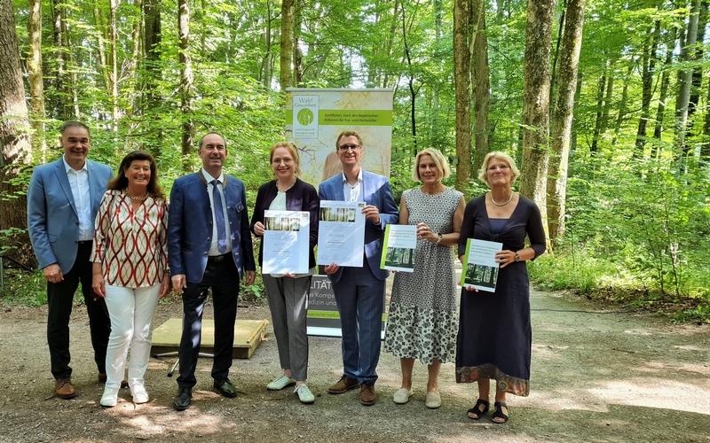

Zertifikatsübergabe für den Kur- und Heilwald Bad Füssing: Das Foto zeigt von links nach rechts Peter Berek (1. Vorsitzender des Bayerischen Heilbäder-Verbandes), Universitätsprofessorin Dr. Dr. Angela Schuh (Leiterin der Abteilung Versorgungsforschung Kurortmedizin, Medizinische Klimatologie der LMU München, Projektleiterin), Hubert Aiwanger (Bayerischer Staatsminister für Wirtschaft, Landesentwicklung und Energie und Stellvertretender Ministerpräsident), Dr. Gisela Immich (Wissenschaftliche Mitarbeiterin der Abteilung Versorgungsforschung Kurortmedizin, Medizinische Klimatologie der LMU München), Diplom-Landschaftsökologin Eva Robl (Wissenschaftliche Mitarbeiterin der Abteilung Versorgungsforschung Kurortmedizin, Medizinische Klimatologie der LMU München). Foto: Kur- & GästeService Bad Füssing

Hinweis für die Redaktion:
Diese Fotos und weitere Pressetexte und attraktive Pressebilder aus und über Bad Füssing zum kostenfreien Download und zur honorarfreien Nutzung in Druckqualität im Internet unter: http://badfuessing.newswork.de

